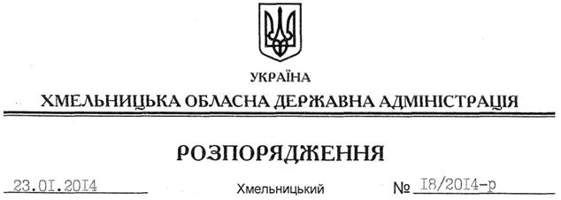

Про внесення змін до розпорядження голови обласної державної адміністрації від 30.10.2013 № 349/2013-р

На підставі статті 6 Закону України “Про місцеві державні адміністрації”:
Внести зміни до розпорядження голови обласної державної адміністрації від 30.10.2013 № 349/2013-р “Про затвердження Положення про Департамент екології та природних ресурсів обласної державної адміністрації у новій редакції”, виклавши пункт 5.9 Положення про Департамент екології та природних ресурсів Хмельницької обласної державної адміністрації у новій редакції:
“5.9. Забезпечує підготовку матеріалів щодо надання у користування на умовах оренди земель водного фонду та водних об’єктів у порядку, визначеному законодавством (у тому числі укладає договори з розроблення паспорту водного об’єкту)”.

Голова адміністрації В.Ядуха

